1、
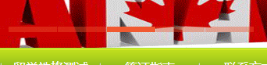
图片数目预留至8个，且可否将横条变为数字，如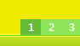更清晰？
动态图链接：
- http://www.weastedu.com//a/jiaoyuzixun/GMAT/xiangmujianjie/2015/0410/2066.html（已改）
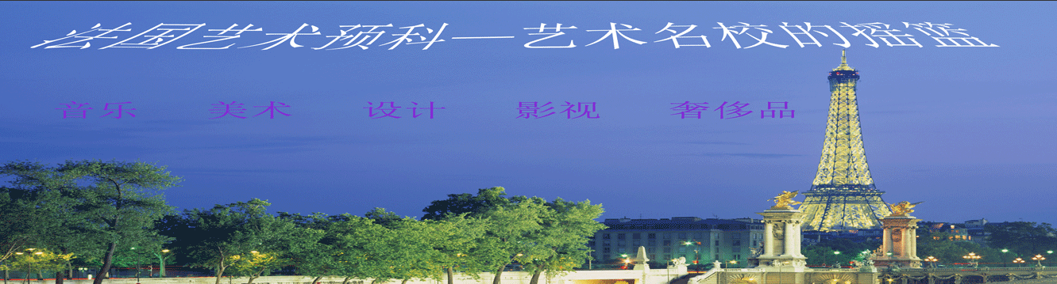
B. http://www.weastedu.com//a/jiaoyuzixun/IELTS/diqujieshao/2015/0410/2064.html（这个动态链接你没加上啊！）
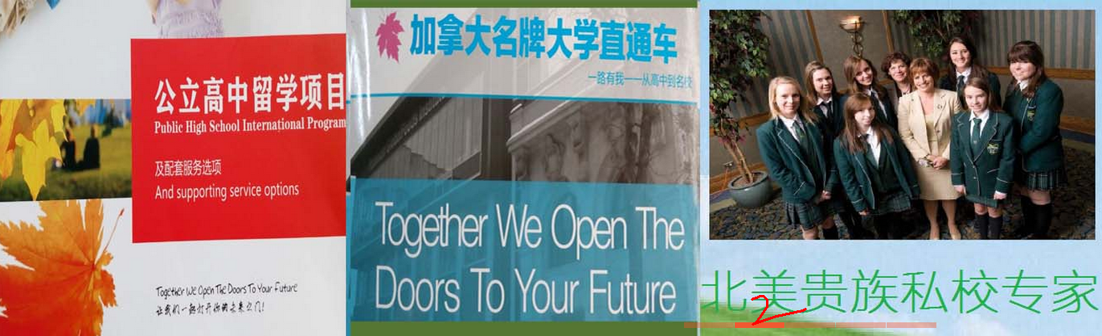
C. http://www.weastedu.com//a/jiaoyuzixun/SAT/VIPdingzhiban/（已改）
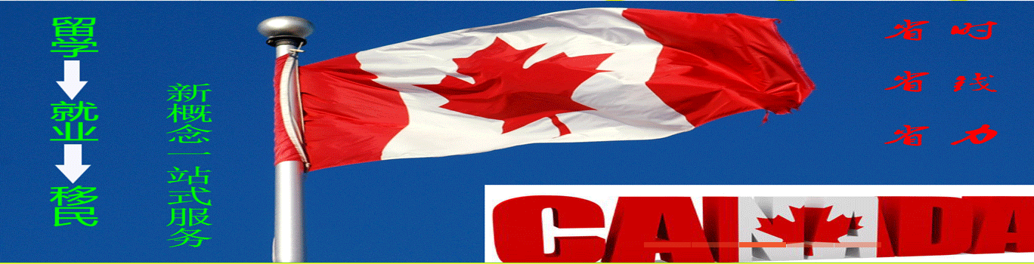
D. http://www.weastedu.com//a/jiaoyuzixun/NEW_GRE/VIPdingzhiban/（已改）

E. http://www.weastedu.com//a/jiaoyuzixun/SSAT/jibenxinxi/（已改）
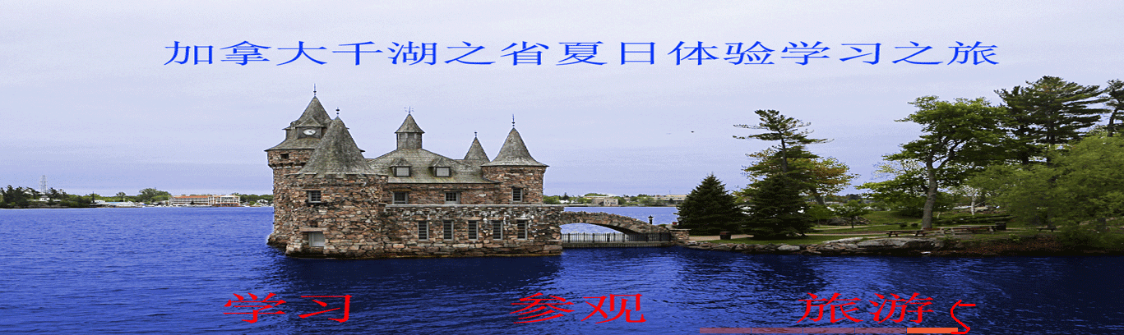
2、
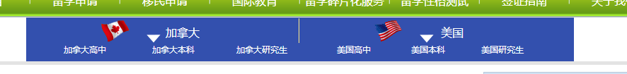
三角符号：1.放国家后面，2. 形状再小点，位置再高点
大概是这个样子：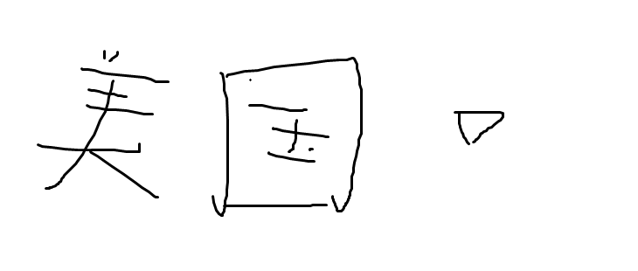

3. 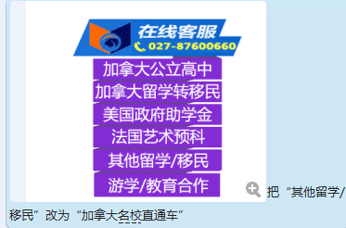最下面还加上微信二维码
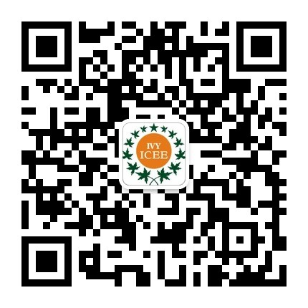

- 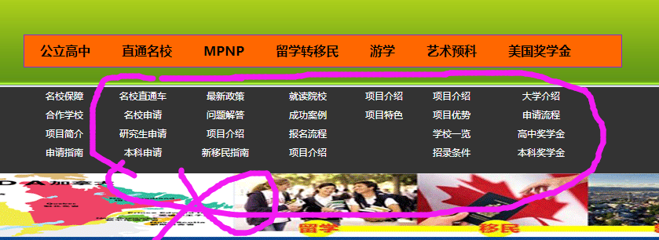务必确保，鼠标点到主菜单选项相应位置，就会自动出现下拉列表；
另外，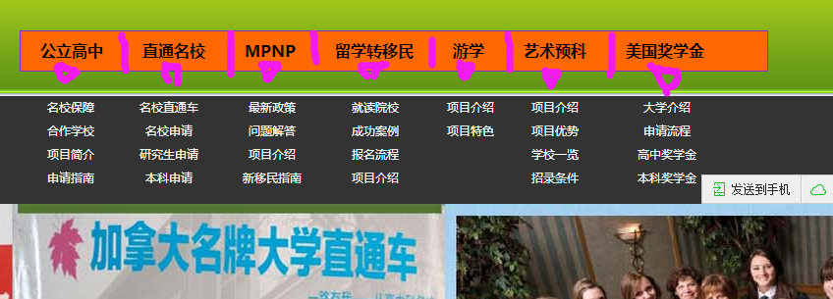做成主菜单下有三角标，每个菜单名称之间隔一条竖线
- 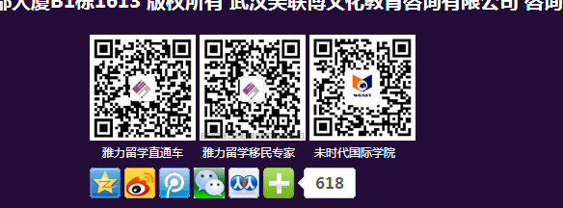网站下方的三个微信二维码取消掉。
- 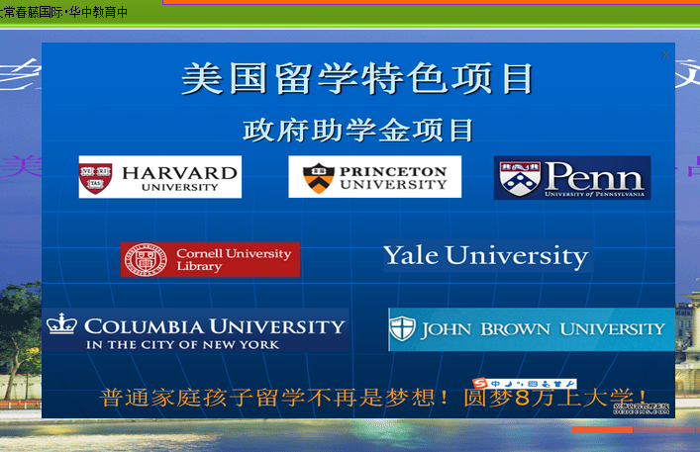将这个广告界面删掉换一个：
1.长度不变，宽度变为原来的2/3；
2. 内容为我们公司的中英文slogan(页面居中）:
Weast，bridges east and west to brighten your future.

学贯中西 照亮未来
3.紫色背景，白色字体。类似这个